รายงานการประชุมสภาผู้นำชุมชน
หมู่ที่ 8 ตำบลนิคมพัฒนา อำเภอมะนัง จังหวัดสตูล
ครั้งที่ 1/2558
วันที่ 25 เดือน กันยายน 2558 เวลา 13.00 น.
ณ ศูนย์เรียนรู้ชุมชนบ้านผัง 19
**********************************************************************
เริ่มการประชุมเวลา 13.00 น.
เมื่อที่ประชุมพร้อมแล้ว นายวิโรจน์ น้ำเย็น ผู้ใหญ่บ้านหมู่ที่ 8 ทำหน้าที่ประธานในการประชุมได้กล่าวเปิดประชุมและดำเนินการตามระเบียบวาระดังนี้

ระเบียบวาระที่ 1 เรื่องที่ประธานแจ้งให้ที่ประชุมทราบ
1.1. การจัดตั้งชุดชรบ.และปรับรายชื่อให้เป็นปัจจุบันโดยในการสมัครต้องมีการยื่นใบคำร้องขอมีบัตรพร้อมแนบหลักฐาน การสมัคร เพื่อรองรับในการปฏิบัติงานของ ชุดชรบ.หากเกิดเหตุการณ์ โดยบัณฑิตได้ทำหน้าที่ในการถ่ายรูปให้กับชรบ.เพื่อประหยัดค่าใช้จ่าย
1.2 สำนักงานพัฒนาสังคมและความมั่นคงของมนุษย์ จังหวัดสตูล มอบเงินช่วยเหลือครอบครัวที่ประสบปัญหาความเดือดร้อนของอำเภอมะนัง ครอบครัวละ 1,000 บาท จำนวน 12 ครอบครัวสำหรับหมู่ที่ 8 มีครัวเรือนรับเงินช่วยเหลือจำนวน 2 ครัวเรือนได้แก่ 1.นายโสภณ ถึงเกื้อ บ้านเลขที่ 183 2.นายบุญฤทธิ์ ชัยเดช บ้านเลขที่ 12
1.3 ตามที่จังหวัดสตูล ได้มีคำสั่ง ให้นายให้นายอาทิตย์ วงมุสิก ตำแหน่งปลัดอำเภอ (เจ้าพนักงานปกครองชำนาญการ) ที่ทำการปกครองอำเภอมะนัง ไปช่วยราชการที่กลุ่มงานความั่นคงที่ทำการปกครองจังหวัดสตูล ตั้งแต่วันที่ 1 เมษายน 2556 จนกว่าจะมีค่ำสั่งเปลี่ยนแปลงนั้น บัดนี้ ได้มีคำสั่งจังหวัดสตูล ซึ่งอาศัยอำนาจตามความในมาตรา 54 มาตรา 57 แห่งพระราชบัญญัติระเบียบบริหารราชการแผ่นดิน พ.ศ. 2534 จึงให้ นายอาทิตย์ วงมุสิก พ้นจากการช่วยราชการที่กลุ่มงานความมั่นคง ที่ทำการปกครองจังหวัดสตูล ตั้งแต่วันที่ 25 สิงหาคม 2558 และได้มาปฏิบัติหน้าที่ตำแหน่งปลัดอาวุโส อำเภอมะนัง เป็นต้นไป
1.4 ขอขอบคุณทุกส่วนราชการที่ให้ความร่วมมือในการบริจาคโลหิต เพื่อถวายเป็นพระราชกุศลแด่สมเด็จพระนางเจ้า ฯ พระบรมราชินีนาถ เนื่องในวโรกาสครบรอบ พระชนมายุ 83 พรรษา ในวันที่ 25 สิงหาคม 2558 จำนวนผู้บริจาค 115 ราย สามารถบริจาคได้ทั้งสิ้น 72 ราย โดยราษฎรหมู่ที่ 8 ตำบลนิคมพัฒนา ได้ร่วมบริจาคด้วย
1.5 ด้วยมณฑลทหารบก ที่ 42 ได้มีคำสั่งให้ พันตรี เจนวิทย์ พุ่มเอี่ยม สัสดีอำเภอควนการหลง มารักษาราชการแทนในตำแหน่งสัสดีอำเภอมะนัง ตั้งแต่วันที่ 24 สิงหาคม 2558 เป็นต้นไป
1.6 มาตรการส่งเสริมความเป็นอยู่ระดับตำบล (งบ 5 ล้านบาท) โดยทางหมู่บ้านให้ทางโรงเรียนนิคมพัฒนาผัง 20 เป็นผู้เสนอโครงการไปจำนวน 50,000 บาท เพื่อเป็นงบประมาณในการส่งเสริมอาหารกลางวันให้กับเด็กนักเรียน

ระเบียบวาระที่ 2 เรื่องรับรองรายงานการประชุมครั้งที่แล้ว
- รับรอง –

ระเบียบวาระที่ 3 เรื่องเสนอเพื่อทราบ
3.1 คัดเลือกตัวแทนชุมชนเพื่อเป็นคณะกรรมการร่วมในการจัดซื้อจัดจ้างของ อบต.นิคมพัฒนา เพื่อให้เกิดความโปร่งใสในการบริหารจัดการขององค์กรปกครองส่วนท้องถิ่น ซึ่งผู้ที่ท่านพิจารณาคัดเลือกเป็นผู้แทนชุมชนจะต้องมีความรู้หรือมีประสบการณ์เกี่ยวกับงานจัดซื้อหรือจ้างและมิได้เป็นสมาชิกท้องถิ่น จึงเห็นควรให้ที่ประชุมเสนอบุคคลที่มาทำหน้าที่ตัวแทนชุมชนเพื่อเป็นคณะกรรมการร่วมในการจัดซื้อจัดจ้างของ อบต.นิคมพัฒนา ต่อไป
มติที่ประชุม 1.คณะกรรมการกำหนดราคากลาง จำนวน 2 คน
นายอภิเชษฐ์ นิลละออ ได้ 20 คะแนน
นายวิรักษ์ ชูน้อย ได้ 21 คะแนน

2.คณะกรรมการเปิดซองสอบราคา จำนวน 2 คน
นายเชวงศักดิ์ จันทร์รัตน์ ได้ 24 คะแนน
นายปรีชา ชูตรี ได้ 23 คะแนน

3.คณะกรรมการตรวจการจ้างหรือพัสดุ จำนวน 2 คน
นายบุญภพ มากจุ้ย ได้ 23 คะแนน
นายจรัญ จอมแก้ว ได้ 22 คะแนน

3.2 การคัดเลือกคณะกรรมการหมู่บ้านอพป.ซึ่งจะคัดเลือกจากผู้ที่มีความพร้อมทั้งด้านคุณวุฒิ ด้านความตั้งใจที่จะเสียสละเวลาส่วนตัวมาช่วยกันพัฒนาหมู่บ้าน เนื่องจากคณะกรรมการหมู่บ้าน อฟป.ชุดเดิมบางท่านอาจจะมีภาระกิจอาชีพหน้าที่การงานที่จะต้องดูแลเพิ่มขึ้น อาจไม่มีเวลาในการทำหน้าที่เป็นคณะกรรมการหมู่บ้าน อฟป. โดยทำการคัดเลือกตามความเหมาะสมจากมติที่ประชุมเพื่อรับรองดังนี้

มติที่ประชุม คณะกรรมการกลางหมู่บ้าน อพป. หมู่ที่ 8
ตำบลนิคมพัฒนา อำเภอมะนัง จังหวัดสตูล

1. นายวิโรจน์ น้ำเย็น ประธานกรรมการกลาง/ผู้ใหญ่บ้าน
2. นายสุรเชษฐ กลับวุ่น กรรมการกลาง/ผู้ช่วยฝ่ายปกครอง
3. นางสาวทวีทรัพย์ กาเลี่ยง เลขานุการ/ผู้ช่วยฝ่ายปกครอง
4. นายวรพล ชูน้อย กรรมการกลาง/ผู้ช่วยฝ่าย ผรส.
5. นายนายวิชิต ชูน้อย กรรมการกลาง/สมาชิก อบต.
6. นายสุรินทร์ สุวรรณโณ กรรมการกลาง/สมาชิก อบต.
7. นางสุคร พฤษศรี กรรมการกลางผู้ทรงคุณวุฒิ
8. นางวาสนา ด้วงสังข์ กรรมการกลางผู้ทรงคุณวุฒิ
9. นางสาวยุภาภรณ์ ญาติพัฒน์ กรรมการกลางผู้ทรงคุณวุฒิ
10. นายปรีชา ชูตรี กรรมการกลางผู้ทรงคุณวุฒิ
11. นายประยงค์ ณ พัทลุง กรรมการกลางผู้ทรงคุณวุฒิ
12.นายวรวุฒิ น้ำเย็น กรรมการกลางผู้ทรงคุณวุฒิ
13.นายเชวงศักดิ์ จันทรัตน์ กรรมการกลางผู้ทรงคุณวุฒิ
14.นายอุดม ยางทอง กรรมการกลางผู้ทรงคุณวุฒิ
15.นายสุรชัย เกื้อหน่วย กรรมการกลางผู้ทรงคุณวุฒิ/บัณฑิตอาสาฯ
16.นายมงคล สินยัง ที่ปรึกษากรรมการ/ปลัดอำเภอ
3.3 การนำเสนอโครงการเพื่อขอรับงบประมาณสนับสนุนเพื่อจัดกิจกรรม เกี่ยวกับเด็กและเยาวชน ในหมู่บ้าน โดยทางผู้นำ ผู้ใหญ่บ้าน คณะทำงานและบัณฑิตอาสาฯ ได้นำเสนอโครงการเพื่อรอรับการอนุมัติจากสำนักงานสร้างเสริมสุขภาพ (สสส.) ซึ่งรอโครงการอนุมัติอยู่แต่หมู่บ้านสามารถเตรียมจัดกิจกรรมต่างๆเพื่อเตรียมรอรับงบประมาณจากโครงการได้ และขอให้มีการประชาสัมพันธ์ให้ทราบต่อๆกันด้วยว่าหมู่บ้านจะมีการดำเนินงานตามโครงการต่อไปและจะแจ้งให้ทราบอีกครั้งในการจัดกิจกรรม

ประธานปิดการประชุมเวลา 14.00 น.

ลงชื่อ ผู้จดรายงานการประชุม
( นายสุรชัย เกื้อหน่วย )
บัณฑิตอาสาฯ หมู่ที่ 8 ต.นิคมพัฒนา

ลงชื่อ ผู้ตรวจรายงานการประชุม
( นายวิโรจน์ น้ำเย็น )
ผู้ใหญ่บ้านหมู่ที่ 8 ต.นิคมพัฒนา

ศูนย์เรียนรู้ชุมชนบ้านผัง 19
หมู่ที่ 8 ตำบลนิคมพัฒนา
อำเภอมะนัง จังหวัดสตูล

29 กันยายน 2558

เรื่อง ส่งรายงานการจัดประชุมหมู่บ้าน บ้านผัง 16,17,19,20 หมู่ที่ 8 ตำบลนิคมพัฒนา

เรียน นายอำเภอมะนัง

สิ่งที่มาด้วย 1.รายงานการประชุม จำนวน 1 ชุด
2.สำเนารายชื่อผู้เข้าร่วมประชุม จำนวน 1 ชุด
3.ภาพถ่ายการประชุมประจำเดือนหมู่บ้าน จำนวน 1 ชุด

ด้วยทางหมู่ที่ 8 ตำบลนิคมพัฒนา อำเภอมะนัง จังหวัดสตูล ได้จัดการประชุมประจำเดือน บ้านผัง 16,17,19,20 หมู่ที่ 8 ตำบลนิคมพัฒนา เดือนกันยายน 2558 และตอนนี้ได้ดำเนินการรายงานการประชุมเสร็จเรียบร้อยแล้ว

จึงเรียนมาเพื่อโปรดทราบ

ขอแสดงความนับถือ

( นายวิโรจน์ น้ำเย็น )
ผู้ใหญ่บ้านหมู่ที่ 8
ตำบลนิคมพัฒนา อำเภอมะนัง
จังหวัดสตูล

ภาพถ่ายการจัดประชุมหมู่บ้าน
บ้านผัง 16,17,19,20 หมู่ที่ 8 ตำบลนิคมพัฒนา อำเภอมะนัง จังหวัดสตูล

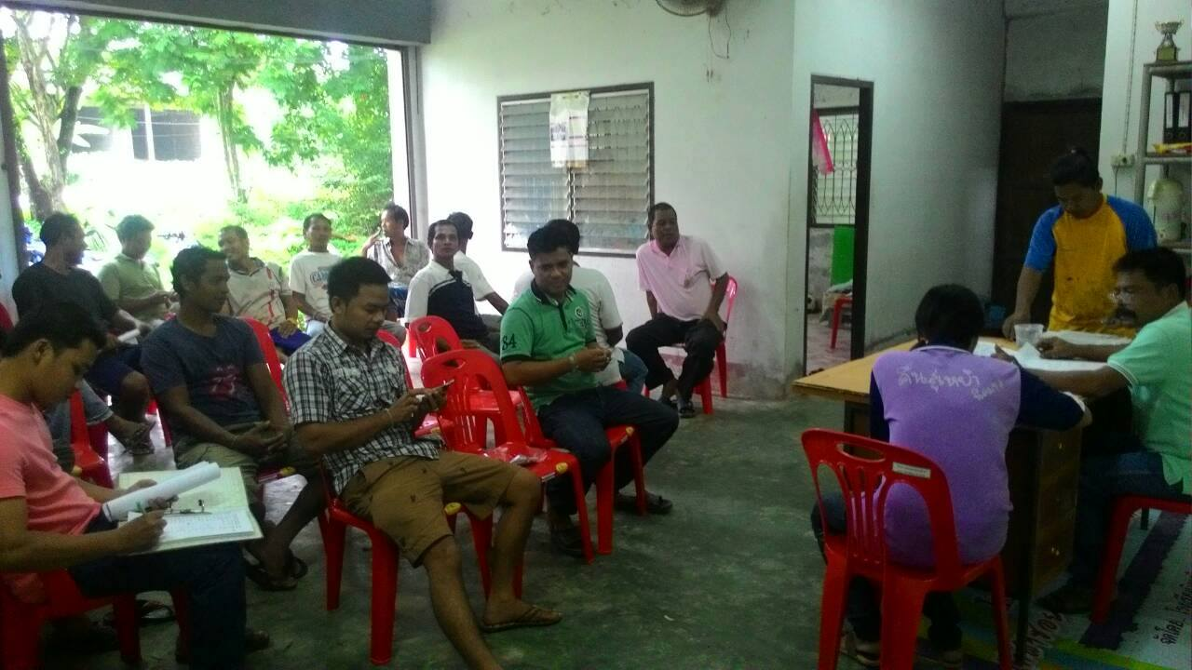

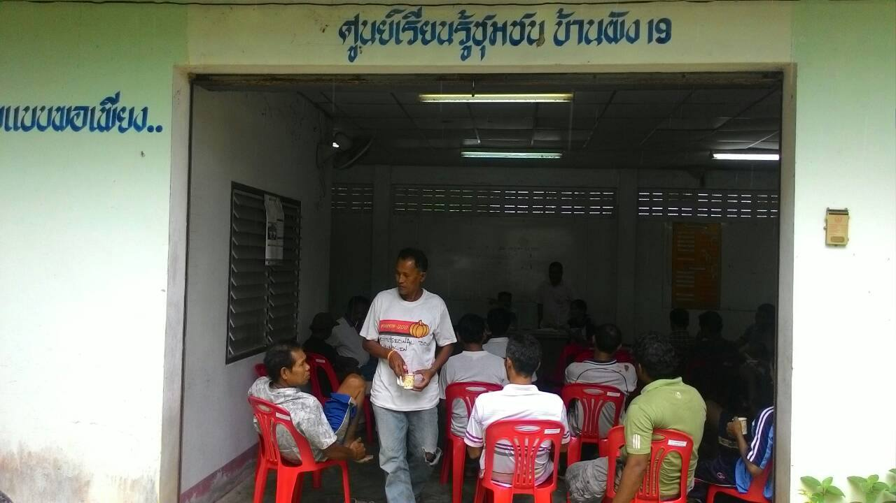

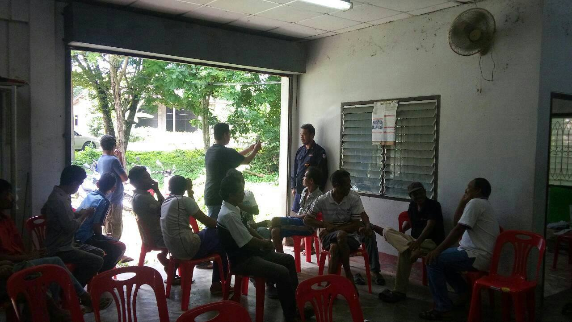

ศูนย์เรียนรู้ชุมชนบ้านผัง 19
หมู่ที่ 8 ตำบลนิคมพัฒนา
อำเภอมะนัง จังหวัดสตูล

29 กันยายน 2558

เรื่อง การคัดเลือกผู้แทนชุมชนเป็นคณะกรรมการการจัดซื้อจัดจ้างขององค์การบริหารส่วนตำบลนิคมพัฒนา

เรียน นายกองค์การบริหารส่วนตำบลนิคมพัฒนา

สิ่งที่แนบมาด้วย - รายงานการประชุม จำนวน 1 ฉบับ
- สำเนารายชื่อผู้เข้าร่วมประชุม จำนวน 1 ฉบับ
- ภาพถ่ายการประชุมประจำเดือนหมู่บ้าน จำนวน 1 ฉบับ

ด้วยองค์การบริหารส่วนตำบลนิคมพัฒนาขอความร่วมมือมายังหมู่บ้านเพื่อให้ทำเวทีประชาคมคัดเลือกตัวแทนชุมชนเพื่อเป็นคณะกรรมการร่วมในการจัดซื้อจัดจ้างขององค์การบริหารส่วนตำบล ซึ่งขณะนี้ได้ประชาคมเรียบร้อยแล้วในการประชุมประจำเดือน วันที่ 26 กันยายน 2558 จึงขอแจ้งให้ทราบดังนี้
1.คณะกรรมการกำหนดราคากลาง จำนวน 2 คน
1.1 นายอภิเชษฐ์ นิลลออ
1.2 นายวิรักษ์ ชูน้อย
2.คณะกรรมการเปิดซองสอบราคา จำนวน 2 คน
2.1 นายเชวงศักดิ์ จันทร์รัตน์
2.2 นายปรีชา ชูตรี
3.คณะกรรมการตรวจการจ้างหรือพัสดุ จำนวน 2 คน
3.1 นายบุญภพ มากจุ้ย
3.2 นายจรัญ จอมแก้ว

จึงเรียนมาเพื่อโปรดทราบ

ขอแสดงความนับถือ

(นายวิโรจน์ น้ำเย็น)
ผู้ใหญ่บ้านหมู่ที่ 8 ตำนิคมพัฒนา
อำเภอมะนัง จังหวัดสตูล

( นายวิชิต ชูน้อย ) ( นายสุรินทร์ สุวรรณโณ )
ส.อบต.หมู่ที่ 8 ตำบลนิคมพัฒนา ส.อบต.หมู่ที่ 8 ตำบลนิคมพัฒนา
อำเภอมะนัง จังหวัดสตูล อำเภอมะนัง จังหวัดสตูล

